〇〇小学校のみなさんへ

震災３０年

第３０回神戸市長杯しあわせ健康駅伝競走大会

第２８回神戸市小学生駅伝競走大会

主催　しあわせ健康駅伝競走大会実行委員会

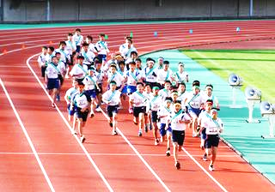

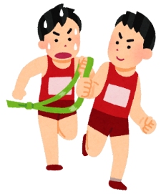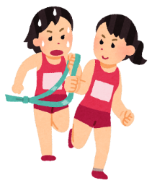

日時　2024年11月30日（土） 10時競技開始予定　※小雨決行

場所　ユニバー記念競技場発着特設コース

１区　約１5００ｍ　　２～３区　約9００ｍ　　４区　約７0０ｍ

参加資格　神戸市内の小学生4～6年

参加部門　男子の部・女子の部・男女混合の部

※それぞれ小学4～6年の学年別、１チーム4～6名（混合は男女各2～3名）で編成

申込料　1チーム4,000円

申込期間　２０２4年１０月８日（火）～１１月５日（火）

申込方法など詳しいことは、駅伝大会ホームページで！

http://www.haaa.jp/~kobe/syo-eki/

「参加したいな。」と思ったら、お家の人と相談しましょう。そして、チームを組んで、お家の人に、申込みをお願いしましょう。

お問い合わせは、〇〇小・〇〇（\*\*\*-\*\*\*\*）まで